温馨提示：
此套题为Word版，请按住Ctrl,滑动鼠标滚轴，调节合适的观看比例，答案解析附后。关闭Word文档返回原板块。
课时提升作业(十九)
化学反应速率及影响因素
(45分钟 100分)
一、单项选择题(本大题共8小题,每小题5分,共40分。在每小题给出的四个选项中,只有一个选项符合题目要求)
1.一定温度下,在某密闭容器中发生反应:2HI(g)H₂(g)+I₂(s) ΔH>0,
若0～15 s内c(HI)由0.1 mol·L⁻¹降到0.07 mol·L⁻¹,则下列说法正确
的是 ( )
A.0～15 s内用I₂表示的平均反应速率为v(I₂)=0.001 mol·L⁻¹·s⁻¹
B.c(HI)由0.07 mol·L⁻¹降到0.05 mol·L⁻¹所需的反应时间小于10 s
C.升高温度正反应速率加快,逆反应速率减慢
D.减小反应体系的体积,化学反应速率加快
【解析】选D。I₂为固态,故不能用它表示化学反应速率,A错误;v(HI)=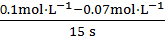=0.002 mol·L⁻¹·s⁻¹,若反应仍以该速率进行,则t=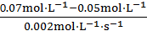=10 s,但随着反应的进行,反应物浓度降低,反应速率减慢,所用时间应大于10 s,B错误;升高温度,正、逆反应速率均加快,C错误;减小反应体系的体积,从而增大了压强,化学反应速率将加快,D正确。
【加固训练】在容积为2 L的密闭容器中,一定条件下发生化学反应:2NO(g)+2CO(g)N₂(g)+2CO₂(g) ΔH=-746.4 kJ·mol⁻¹。起始反应时NO和CO各为4 mol,10 s后达到化学平衡,测得N₂为1 mol。下列有关反应速率的说法中,正确的是 ( )
A.反应前5 s内,用NO表示的平均反应速率为0.1 mol·L⁻¹·s⁻¹
B.达到平衡后,升高温度,正反应速率将减小,逆反应速率将增大
C.达到平衡后,反应速率的关系有:v_{正}(CO)=2v_{逆}(N₂)
D.保持容器体积不变,往容器中充入1 mol O₂,正、逆反应速率都不改变
【解析】选C。10 s内,由化学方程式知,参加反应的NO为
2 mol,v(NO)=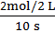=0.1 mol·L⁻¹·s⁻¹,所以,5 s内的速率不是0.1 mol·L⁻¹·s⁻¹,
A错误。升高温度,正、逆反应速率均增大,B错误。由方程式知,v_{正}(CO)=2v_{正}(N₂),结合C项中的关系,可说明v_{正}(N₂)=v_{逆}(N₂),即为平衡状态,C正确。充入O₂可以与NO反应,使NO的浓度减小,则正反应速率减小,逆反应速率瞬时不变,随后减小,D错误。
2.(2015·云浮模拟)一定条件下,分别对反应C(s)+CO₂(g)2CO(g)(ΔH>0)进行如下操作(只改变该条件):①升高反应体系的温度;②增加反应物C的用量;
③缩小反应体系的体积;④减少体系中CO的量。上述措施中一定能使反应速率显著变大的是 ( )
A.①②③④ B.①③④ C.①② D.①③
【解析】选D。无论是吸热反应还是放热反应,升高温度时反应速率一定变大;因反应物C为固态,其浓度为常数,故增加C的用量对化学反应速率无影响;缩小反应体系的体积,导致CO、CO₂气体的浓度变大,反应速率变大;减少CO的量,反应速率变小。
3.(2015·赤峰模拟)向某恒容密闭容器中充入一定量CO₂和H₂,发生反应:CO₂(g)+H₂(g)HCOOH(g),测得平衡体系中CO₂的百分含量(CO₂%)随反应温度变化的关系如图所示,下列物理量中,a点大于b点的是 ( )
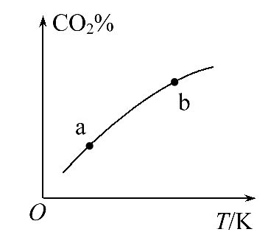
A.正反应速率 B.逆反应速率
C.HCOOH(g)的浓度 D.H₂的体积分数
【解析】选C。温度升高,正、逆反应速率均加快,所以b点的正、逆反应速率均大于a点的正、逆反应速率,A、B错误;C项,温度升高,二氧化碳的含量增大,说明温度升高,平衡逆向移动,则正向是放热反应,所以a点HCOOH(g)的浓度大于b点HCOOH(g)的浓度,正确;D项,升高温度,平衡逆向移动,则氢气的体积分数增大,所以b点大于a点,错误。
4.(2015·潮州模拟)少量铁粉与100 mL 0.01 mol·L⁻¹的稀盐酸反应,反应速率太慢。为了加快此反应的速率而不改变H₂的产量,可以使用如下方法中的
( )
①加H₂O ②加NaOH固体 ③滴入几滴浓盐酸 ④加CH₃COONa固体
⑤加NaCl溶液 ⑥滴入几滴硫酸铜溶液 ⑦升高温度(不考虑盐酸挥发)
⑧改用10 mL 0.1 mol·L⁻¹盐酸
A.①⑥⑦ B.③⑤⑧ C.③⑦⑧ D.⑤⑦⑧
【解析】选C。加快反应速率,同时不改变氢气的产量,不能减少铁粉的量,可以采取增大盐酸的浓度或升高温度的方法。
5.(2014·新课标全国卷Ⅰ)已知分解1 mol H₂O₂放出热量98 kJ,在含少量I⁻的溶液中,H₂O₂分解的机理为
H₂O₂+I⁻H₂O+IO⁻ 慢
H₂O₂+IO⁻H₂O +O₂+ I⁻ 快
下列有关该反应的说法正确的是 ( )
A.反应速率与I⁻浓度有关
B. IO⁻也是该反应的催化剂
C.反应活化能等于98 kJ·mol⁻¹
D.v(H₂O₂)=v(H₂O)=v(O₂)
【解析】选A。由题意可知I⁻为反应的催化剂,反应的反应热是反应物能量和生成物能量的差值,反应的反应热为-98 kJ·mol⁻¹,所以B、C错误;反应速率与浓度有关,所以I⁻浓度越大,速率越快,A正确;速率比等于化学计量数比,反应的总方程式为2H₂O₂2H₂O+O₂↑,水不能用来表示反应的速率,且过氧化氢和氧气速率比为2∶1。
6.(2015·南昌模拟)已知某化学实验的结果如下表:
实验  序号 | 反应物 |  | 在相同温度下测  得的反应速率  v/mol·L⁻¹·min⁻¹
实验  序号 | 大小相同  的金属片 | 酸溶液 | 在相同温度下测  得的反应速率  v/mol·L⁻¹·min⁻¹
1 | 镁条 | 1 mol·L⁻¹盐酸 | v₁
2 | 铁片 | 1 mol·L⁻¹盐酸 | v₂
3 | 铁片 | 0.1 mol·L⁻¹盐酸 | v₃

下列结论正确的是 ( )
A.v₁>v₂>v₃ B.v₃>v₂>v₁
C.v₁>v₃>v₂ D.v₂>v₃>v₁
【解析】选A。影响化学反应速率的主要因素是反应物自身的性质,由于镁的活动性比铁强,所以与相同浓度的盐酸反应时,镁条的反应速率大,反应物浓度也影响反应速率,在一定范围内,速率与浓度成正比,故v₂>v₃。
【互动探究】
(1)若将1组的镁条换成铁粉,则v₁和v₂的关系如何?
提示:其他条件相同,固体表面积越大,反应速率越快,故v₁>v₂。
(2)若将2组的盐酸换成1 mol·L⁻¹的H₂SO₄,则v₁和v₂的关系如何?
提示:1 mol·L⁻¹的H₂SO₄中的c(H⁺)是盐酸的2倍,浓度大,反应速率大,但镁比铁活泼,两种条件不同,无法定性判断二者的大小。
7.一定温度下,在2 L密闭容器中加入纳米级Cu₂O并通入0.1 mol H₂O(g),发生反应:2H₂O(g)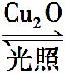2H₂(g)+O₂(g) ΔH=+484 kJ·mo,不同时间产生O₂的物质的量见下表:
时间/min | 20 | 40 | 60 | 80
n(O₂)/mol | 0.001 0 | 0.001 6 | 0.002 0 | 0.002 0
下列说法不正确的是 ( )
A.前20 min内的反应速率
v(H₂O)=5.0×10⁻⁵mol·L⁻¹·min⁻¹
B.达到平衡时,至少需要从外界吸收能量0.968 kJ
C.增大c(H₂O),可以提高水的分解率
D.催化效果与Cu₂O颗粒的大小有关
【解析】选C。由题意知,v(H₂O)=2v(O₂)=2×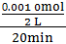=5.0×10⁻⁵mol·L⁻¹·min⁻¹,
A正确;热化学方程式表示的含义是2 mol H₂O(g)完全分解生成2 mol H₂(g)和
1 mol O₂(g),吸收484 kJ的能量,所以生成O₂0.002 0 mol时,吸收的能量为
0.002 0 mol×484 kJ·mol⁻¹=0.968 kJ,正确;C项,由于反应物只有1种,增大c(H₂O),相当于压强增大,平衡向气体体积减小的方向移动,所以水的分解率降低,错误;D项,若Cu₂O颗粒小,则接触面积大,反应速率快,催化效果好,正确。
8.一定温度下在密闭容器内进行着某一反应,X气体、Y气体的物质的量随反应时间变化的曲线如图所示。下列叙述中正确的是 ( )
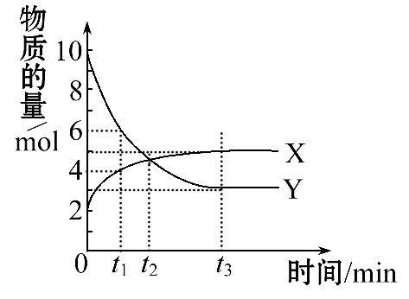
A.反应的化学方程式为5YX
B.t₁时,Y的浓度是X浓度的1.5倍
C.t₂时,正、逆反应速率相等
D.t₃时,逆反应速率大于正反应速率
【解析】选B。从图象可以看出,t₂时刻X、Y两物质的物质的量相等,而不是反应速率相等,故C不正确;t₃时,反应达到平衡状态,所以正反应速率等于逆反应速率,故D不正确;由图象知从0～t₃时Y的变化量约为7,X的变化量约为3,A项不正确。
【易错提醒】关于反应速率是否相等的判断和理解
(1)“一”个确定:如果反应速率之比等于反应化学计量数之比,则反应速率相等。
(2)“两”个不一定:①对于某个反应,某一时刻物质的物质的量相等不一定意味着反应速率相等;②正逆反应速率相等不一定意味着物质的物质的量相等。
二、双项选择题(本大题共2小题,每小题6分,共12分。在每小题给出的四个选项中,有两个选项符合题目要求)
9.(2015·揭阳模拟)合成氨反应:N₂(g)+3H₂(g)2NH₃(g) ΔH=-92.4 kJ·mol⁻¹,在反应过程中,正反应速率的变化如图:
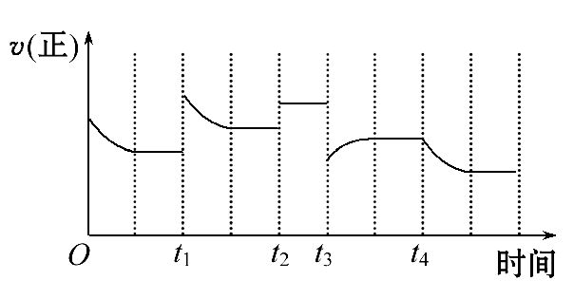
下列说法正确的是 ( )
A.t₁时升高了温度 B.t₂时使用了催化剂
C.t₃时可能是减小了压强 D.t₄时降低了温度
【解析】选B、C。升温,正逆反应速率同时升高,但由于该反应是放热反应,平衡向左移动,达到新的平衡之前,正反应速率应增大,A错误;使用了催化剂,正逆反应速率同时增大,平衡不移动,B正确;减小压强,平衡向左移动,正逆反应速率同时减小,C正确;降温,正逆反应速率瞬间降低,D错误。
10.(2014·北京高考改编)在一定温度下,10 mL 0.40 mol·L⁻¹H₂O₂溶液发生催化分解。不同时刻测得生成O₂的体积(已折算为标准状况)如表。
t/min | 0 | 2 | 4 | 6 | 8 | 10
V(O₂)/mL | 0.0 | 9.9 | 17.2 | 22.4 | 26.5 | 29.9
下列叙述不正确的是(溶液体积变化忽略不计) ( )
A.0～6 min的平均反应速率:
v(H₂O₂)≈3.3×10⁻²mol·L⁻¹·min⁻¹
B.6～10 min的平均反应速率:
v(H₂O₂)<3.3×10⁻²mol·L⁻¹·min⁻¹
C.反应至6 min时,c(H₂O₂)=0.30 mol·L⁻¹
D.反应至6 min时,H₂O₂分解了75%
【解析】选C、D。A项,生成22.4 mL氧气,消耗过氧化氢0.002 mol,根据反应速率计算公式可知0～6 min的平均反应速率为0.002 mol÷(0.01 L×
6 min)=0.033 mol·L⁻¹·min⁻¹,正确;B项,随反应物浓度减小,反应速率减小,故正确;C项,反应至6 min时消耗过氧化氢0.002 mol,故剩余浓度为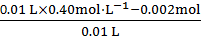=0.20 mol·L⁻¹,错误;D项,6 min时过氧化氢转化率应为(0.002 mol÷0.004 mol)×100%=50%,错误。
三、非选择题(本大题共3小题,共48分)
11.(15分)合成氨反应是“将空气变成面包”的反应,如果没有合成氨反应,地球将无法养活现在这么多的人。已知合成氨的反应为N₂(g)+3H₂(g)2NH₃(g)
ΔH=-92.4 kJ·mol⁻¹。
Ⅰ.在体积为5 L的恒温、恒容密闭容器甲中,起始时投入2 mol N₂、3 mol H₂,经过10 s达到平衡,测得平衡时NH₃的物质的量为0.8 mol。
Ⅱ.在容器乙中,起始时投入3 mol N₂、bmol H₂,维持恒温、恒压达到平衡,测得平衡时NH₃的物质的量为1.2 mol。此时与容器甲中平衡状态时的温度相同,相同组分的体积分数都相同。
(1)容器甲10 s内用H₂表示的平均反应速率v(H₂)= ,达平衡时N₂的转化率= 。
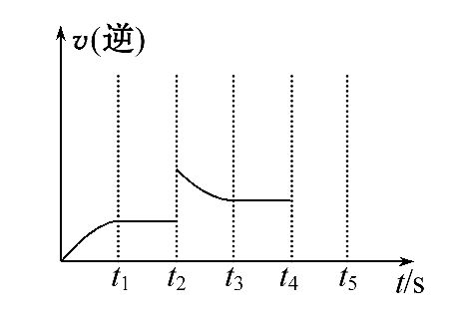
(2)甲容器中反应的逆反应速率随时间变化的关系如图。t₂时改变了某一种条件,改变的条件可能是 、 (填写两项)。
(3)下列哪些情况表明容器乙已达平衡状态 (填字母)。
A.容器乙中的气体密度不再变化
B.反应的平衡常数不再变化
C.氨气的生成速率等于氮气的消耗速率的2倍
D.断裂1 mol N≡N键同时断裂6 mol N—H键
E.容器乙中气体的平均相对分子质量不随时间而变化
(4)b= 。
【解析】(1) N₂(g)+3H₂(g)2NH₃(g)
起始量(mol) 2 3 0
转化量(mol) 0.4 1.2 0.8
平衡量(mol) 1.6 1.8 0.8
v(H₂)=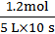=0.024 mol·L⁻¹·s⁻¹,平衡时,氮气的转化率=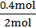×100%=20%。
(2)t₂时,逆反应速率突然增大,原因可能是使用了催化剂、升高了温度、增大了压强、增大了氨的浓度,而后逆反应速率减小,平衡逆向移动,则只能是t₂时增大了氨的浓度或升高了温度。
(3)判断达到平衡的标准是“变化量不变”。A中,容器乙中的气体密度不再变化,说明容器体积不再变化,可以说明反应达到平衡状态;B中,平衡常数只与温度有关,温度不变时,K总是不变的;C中,氨气的生成速率与氮气的消耗速率都是正反应速率,不能说明反应达到平衡;D中,断裂1 mol N≡N键同时断裂6 mol
N—H键,即消耗1 mol N₂的同时消耗2 mol NH₃,说明正逆反应速率相等,说明反应达到平衡;E中,容器乙中气体的平均相对分子质量不随时间而变化,说明体系中各物质的物质的量不变,反应达到平衡。
(4)根据平衡时容器甲与容器乙中各物质的体积分数相等,可求出b=4.5。
答案:(1)0.024 mol·L⁻¹·s⁻¹ 20%
(2)升高了温度 增大了氨的浓度
(3)A、D、E (4)4.5
12.(15分)(2015·济南模拟)向一容积不变的密闭容器中充入一定量A和B,发生如下反应:xA(g)+2B(s)yC(g) ΔH<0。在一定条件下,容器中A、C的物质的量浓度随时间变化的曲线如下图。请回答下列问题:
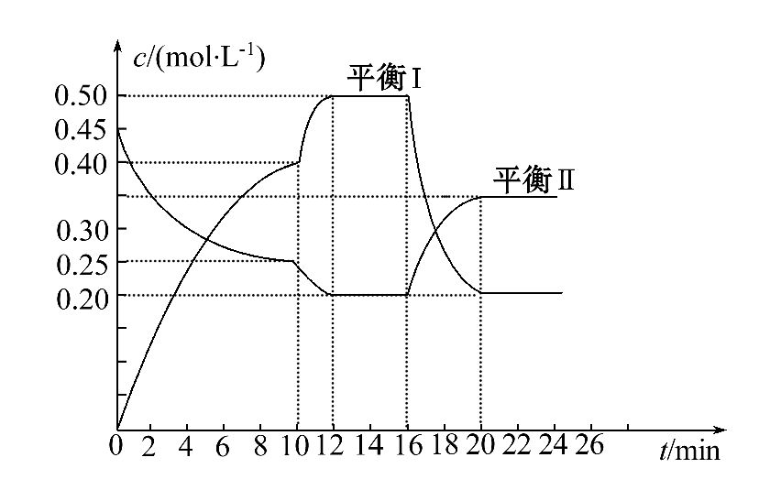
(1)用A的浓度变化表示该反应0～10 min内的平均反应速率v(A)= 。
(2)根据图示可确定x∶y= 。
(3)0～10 min容器内压强 (填“变大”“不变”或“变小”)。
(4)推测第10 min引起曲线变化的反应条件可能是 ;第16 min引起曲线变化的反应条件可能是 。
①减压;②增大A的浓度;③增大C的量;④升温;
⑤降温;
⑥加催化剂。
(5)若平衡Ⅰ的平衡常数为K₁,平衡Ⅱ的平衡常数为K₂,则K₁ K₂
(填“>”“=”或“<”)。
【解析】(1)v(A)=(0.45 mol·L⁻¹-0.25 mol·L⁻¹)÷10 min=0.02 mol·L⁻¹·min⁻¹。
(2)根据图象分析及物质反应的物质的量之比等于化学计量数之比得知,
x∶y=1∶2。
(3)根据(2)得知,正反应方向是体积增大的,故压强变大。
(4)10 min后化学反应速率加快直到达到化学平衡状态,反应条件可能为升温和加催化剂,故选④⑥。16 min后是化学平衡逆向移动,结合正反应是放热反应,故反应条件可能是升温,故选④。
(5)化学平衡常数等于生成物的幂之积除以反应物的幂之积,经过计算得K₁>K₂。
答案:(1)0.02 mol·L⁻¹·min⁻¹
(2)1∶2
(3)变大
(4)④⑥ ④
(5)>
13.(18分)(2015·中山模拟)25℃时,在体积为2 L的密闭容器中,气态物质A、B、C的物质的量n(mol)随时间t的变化如下图所示。已知达平衡后,降低温度,A的转化率将增大。
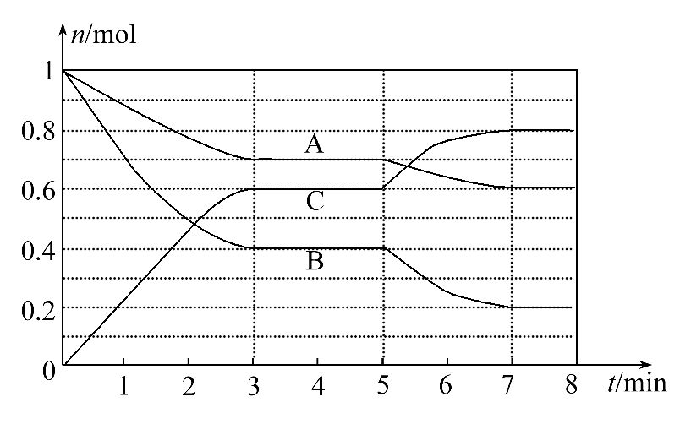
(1)根据上图数据,写出该反应的化学方程式: ;从反应开始到达第一次平衡时的平均速率v(A)为 。
(2)在5～7 min内,若平衡常数K值不变,则此处曲线变化的原因是 。
(3)下图表示此反应的反应速率v和时间t的关系图,各阶段的平衡常数如下表所示:
t₂～t₃ | t₄～t₅ | t₅～t₆ | t₇～t₈
K₁ | K₂ | K₃ | K₄
根据下图判断,在t₃和t₆时刻改变的外界条件分别是 __________和 ; K₁、K₂、K₃、K₄之间的关系为 (用“>”“<”或“=”连接)。A的转化率最大的一段时间是 ____________ __。
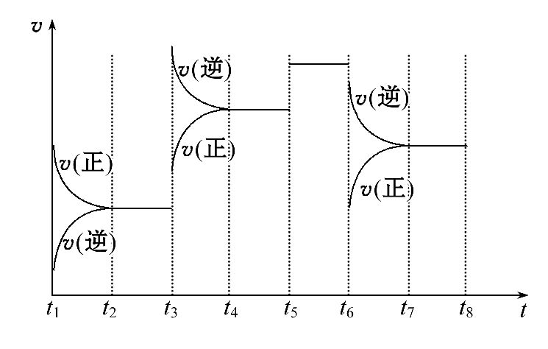
【解析】(1)由题图可知,A、B是反应物,C是生成物。第一次平衡时,
Δn(A)∶Δn(B)∶Δn(C)=0.3∶0.6∶0.6=1∶2∶2,即方程式为
A+2B2C。(A)=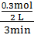=0.05 mol·L⁻¹·min⁻¹。
(2) K值不变,即说明温度不变,5～7 min内平衡正向移动,只能是增大压强。
(3)t₃时正逆反应速率均增大,且v(逆)增加得多,即反应逆向移动,所以改变的条件是升温,t₆时刻正逆反应速率均降低,且v(正)降低得多,平衡仍逆向移动,所以应是降压。温度不变, K值不变,所以K₁>K₂=K₃=K₄,所以A的转化率最大的一段时间是t₂～t₃。
答案:(1)A+2B2C 0.05 mol·L⁻¹·min⁻¹
(2)增大压强 (3)升温 降压 K₁>K₂=K₃=K₄ t₂～t₃
【加固训练】某温度时,在2 L密闭容器中气态物质X和Y反应生成气态物质Z,它们的物质的量随时间的变化如表所示。
t/min | X/mol | Y/mol | Z/mol
0 | 1.00 | 1.00 | 0.00
1 | 0.90 | 0.80 | 0.20
3 | 0.75 | 0.50 | 0.50
5 | 0.65 | 0.30 | 0.70
9 | 0.55 | 0.10 | 0.90
10 | 0.55 | 0.10 | 0.90
14 | 0.55 | 0.10 | 0.90
(1)根据表中数据,在图中画出X、Y、Z的物质的量(n)随时间(t)变化的曲线:
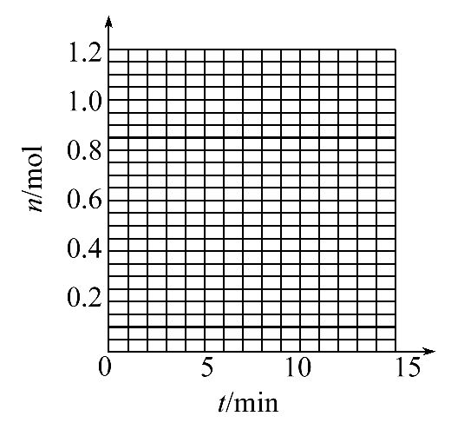
(2)体系中发生反应的化学方程式是 _____________;
(3)列式计算该反应在0～3 min时间内产物Z的平均反应速率: ______;
(4)该反应达到平衡时反应物X的转化率α等于 __________。
【解析】(1)根据题目中表格给出的数据,在坐标系中找出相应的点,然后用光滑的曲线描点即可。
(2)根据题意,可以利用“三段式”求解
aX + bYcZ
开始/mol 1.00 1.00 0
转化/mol 0.45 0.90 0.90
平衡/mol 0.55 0.10 0.90
根据转化的物质的量之比等于化学方程式的化学计量数比,可得X+2Y2Z。
(3)根据表中数据可知在3 min时,Z的物质的量为0.50 mol,
其平均速率为0.083 mol·L⁻¹·min⁻¹。
(4)X的转化率=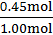×100%=45%。
答案:(1)
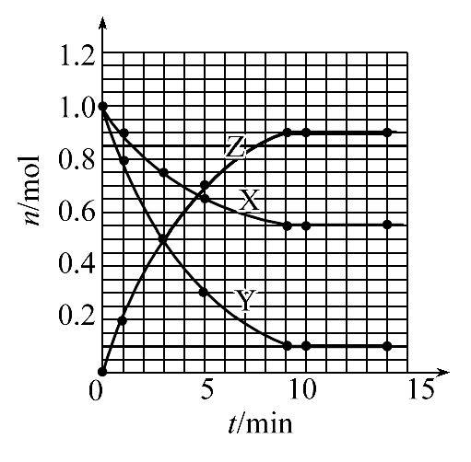
(2)X(g)+2Y(g)2Z(g)
(3)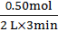≈0.083 mol·L⁻¹·min⁻¹ (4)45%
关闭Word文档返回原板块

